**TRƯỜNG ĐẠI HỌC CÔNG NGHỆ THÔNG TIN**

**VÀ TRUYỀN THÔNG VIỆT HÀN**

**KHOA KỸ THUẬT MÁY TÍNH VÀ ĐIỆN TỬ**

**--------------**



**ĐỒ ÁN CHUYÊN NGÀNH II**

**ĐỀ TÀI: XÂY DỰNG HỆ THỐNG PHIÊN DỊCH**

**NGÔN NGỮ KÍ HIỆU ỨNG DỤNG THỊ GIÁC MÁY TÍNH**

|  |  |
| --- | --- |
| Sinh viên thực hiện: | **Trần Lê Minh Quân - 22CE.B022** |
| Giảng viên hướng dẫn: | **TS. Vương Công Đạt** |
| Lớp: | **22ES** |

**TRƯỜNG ĐẠI HỌC CÔNG NGHỆ THÔNG TIN**

**VÀ TRUYỀN THÔNG VIỆT HÀN**

**KHOA KỸ THUẬT MÁY TÍNH VÀ ĐIỆN TỬ**

**--------------**



**ĐỒ ÁN CHUYÊN NGÀNH II**

**ĐỀ TÀI: XÂY DỰNG HỆ THỐNG PHIÊN DỊCH**

**NGÔN NGỮ KÍ HIỆU ỨNG DỤNG THỊ GIÁC MÁY TÍNH**

|  |  |
| --- | --- |
| Sinh viên thực hiện: | **Trần Lê Minh Quân - 22CE.B022** |
| Giảng viên hướng dẫn: | **TS. Vương Công Đạt** |
| Lớp: | **22ES** |

**LỜI MỞ ĐẦU**

Hiện nay, trên địa bàn thành phố Đà Nẵng nói riêng và cả nước nói chung có rất nhiều trung tâm cứu trợ, mái ấm nuôi dưỡng và giáo dục trẻ em khuyết tật đang hoạt động. Trong số đó, không ít em nhỏ mắc phải những khiếm khuyết về thính giác hoặc khả năng phát âm, dẫn đến việc giao tiếp chủ yếu thông qua ngôn ngữ ký hiệu. Tuy nhiên, do ngôn ngữ ký hiệu là một dạng ngôn ngữ đặc thù và không phổ biến rộng rãi, việc giao tiếp giữa các em và cộng đồng bên ngoài, đặc biệt là các đoàn thiện nguyện, nhân viên y tế hoặc tình nguyện viên, gặp rất nhiều khó khăn.

Trong bối cảnh công nghệ trí tuệ nhân tạo và thị giác máy tính đang phát triển mạnh mẽ, việc xây dựng một hệ thống có khả năng phiên dịch ngôn ngữ ký hiệu sang dạng văn bản hoặc giọng nói là hoàn toàn khả thi và mang ý nghĩa nhân văn sâu sắc. Đề tài “**XÂY DỰNG HỆ THỐNG PHIÊN DỊCH NGÔN NGỮ KÝ HIỆU ỨNG DỤNG THỊ GIÁC MÁY TÍNH**” ra đời với mong muốn góp phần thu hẹp khoảng cách giao tiếp giữa người khiếm thính và cộng đồng, đồng thời ứng dụng các công nghệ hiện đại vào lĩnh vực hỗ trợ con người.

Tuy quá trình thực hiện còn gặp một số khó khăn về kỹ thuật và tài nguyên, nhưng với sự cố gắng và tìm tòi liên tục, đồ án đã đạt được những kết quả đáng khích lệ. Rất mong nhận được sự góp ý từ quý thầy cô để đồ án ngày càng hoàn thiện và có giá trị ứng dụng cao hơn trong thực tiễn.

**Lời Cảm Ơn**

Trong suốt quá trình học tập và thực hiện đồ án chuyên ngành, em đã nhận được rất nhiều sự quan tâm, chỉ dạy và hỗ trợ quý báu từ thầy cô, bạn bè và gia đình.

Trước tiên, em xin bày tỏ lòng biết ơn sâu sắc đến TS. Vương Công Đạt, người đã tận tình hướng dẫn, chỉ bảo em từ những bước đi đầu tiên cho đến khi hoàn thành đồ án. Sự giúp đỡ, góp ý chuyên môn và tinh thần trách nhiệm của thầy/cô đã giúp em hoàn thiện tốt đề tài này.

Em cũng xin chân thành cảm ơn các thầy cô trong khoa đã truyền đạt cho em những kiến thức quý báu trong suốt thời gian học tập tại trường – nền tảng để em có thể vận dụng vào thực tiễn và triển khai đồ án một cách hiệu quả.

Cuối cùng, em xin cảm ơn gia đình và bạn bè đã luôn động viên, tạo điều kiện thuận lợi để em tập trung nghiên cứu và hoàn thành tốt công việc của mình.

Do thời gian và kinh nghiệm còn hạn chế, đồ án không tránh khỏi những thiếu sót. Em rất mong nhận được sự góp ý từ thầy cô và các bạn để đề tài được hoàn thiện hơn.

Em xin chân thành cảm ơn!

**NHẬN XÉT**

**(Của giảng viên hướng dẫn)**

**Giảng Viên Hướng Dẫn**

**MỤC LỤC**

DANH MỤC HÌNH ẢNH 7

DANH MỤC BẢNG 9

GIỚI THIỆU ĐỀ TÀI 10

CHƯƠNG 1: Cơ Sở Lý Thuyết 13

1.1. Tổng quan về Ngôn ngữ ký hiệu (Sign Language): 13

1.2. Kiến trúc tổng quan của hệ thống thị giác máy tính: 15

1.3. Dữ liệu và tiền xử lý dữ liệu: 17

1.4. Kiến trúc mô hình mạng nơ-ron tích chập (CNN): 21

1.5. Tổng quan về nền tảng phần cứng: 22

CHƯƠNG 2: Phân Tích Và Thiết Kế Hệ Thống 25

2.1. Sơ đồ khối: 25

2.2. Thiết kế Phần cứng và Sơ đồ nguyên lý: 27

2.3. Lưu đồ thuật toán: 29

CHƯƠNG 3: Xây Dựng Hệ Thống 32

3.1. Xây dựng bộ dữ liệu hỉnh ảnh: 32

3.2. Xây dựng mô hình CNN: 34

3.3. Xây dựng chương trình trên ESP32-CAM: 37

CHƯƠNG 4: Kết Luận Và Hướng Phát Triển 39

4.1. Kết luận chung: 39

4.2. Những hạn chế của đề tài: 39

4.3. Hướng phát triển: 40

TÀI LIỆU THAM KHẢO 41

**DANH MỤC HÌNH ẢNH**

Hình 1.1 - Bảng chữ cái ngôn ngữ kí hiệu Việt Nam 15

Hình 1.2 - Hệ thống Thị Giác Máy Tính 16

Hình 1.3 - Khối thu thập dữ liệu 17

Hình 1.4 - Khối tiền xử lý ảnh 17

Hình 1.5 - Khối trích xuất đặc trưng và Phân tích 18

Hình 1.6 - Khối phân loại 18

Hình 1.7 - Phân chia dữ liệu trong học máy 19

Hình 1.8 - Thay đổi kích thước ảnh 20

Hình 1.9 - Chuyển đổi từ RGB sang Gray 20

Hình 1.10 - Chuẩn hóa ảnh 21

Hình 1.11 - Tăng cường dữ liệu 21

Hình 1.12 - Kiến trúc CNN 23

Hình 1.13 - ESP32-Cam 23

Hình 1.14 - Module OV2640 25

Hình 1.15 - Module Oled display 0.96'' 25

Hình 2.1 - Sơ đồ khối tổng quát hệ thống 26

Hình 2.2 - Sơ đồ nối chân 28

Hình 2.3 - Lưu đồ thuật toán tại ESP32 30

Hình 2.4 - Lưu đồ thuật toán xử lí và nhận diện ảnh 31

Hình 3.1 - Ví dụ cho tập dữ liệu nền sạch 33

Hình 3.2 - Ví dụ cho tập dữ liệu ghép nền 34

Hình 3.3 - Ví dụ cho tập dữ liệu nhiễu thực tế 34

Hình 3.4 - Luồng dữ liệu khi qua mô hình 37

Hình 3.5 - Hình ảnh mô hình 3D cho sản phẩm 39

**DANH MỤC BẢNG**

Bảng 2.1 - Bảng phân bố chân kết nối 29

Bảng 3.1 - Bảng tóm tắt kiến trúc mạng CNN 36

**GIỚI THIỆU ĐỀ TÀI**

1. Đặt vấn đề:

* Ngày nay, với sự bùng nổ của cuộc cách mạng công nghiệp 4.0, trí tuệ nhân tạo (AI) và thị giác máy tính (Computer Vision) đang phát triển mạnh mẽ, mang lại những giải pháp đột phá trong việc hỗ trợ đời sống con người, đặc biệt là trong lĩnh vực y tế và hỗ trợ người khuyết tật.
* Tại Việt Nam nói chung và Đà Nẵng nói riêng, có rất nhiều trung tâm bảo trợ, mái ấm nuôi dưỡng trẻ em khuyết tật, trong đó có nhiều em gặp khó khăn về thính giác và khả năng phát âm. Việc giao tiếp của các em chủ yếu dựa vào ngôn ngữ ký hiệu. Tuy nhiên, đây là dạng ngôn ngữ đặc thù và không phổ biến rộng rãi trong cộng đồng, khiến việc tương tác giữa các em với các đoàn thiện nguyện, nhân viên y tế hay xã hội bên ngoài gặp rào cản rất lớn.
* Xuất phát từ thực tế đó, việc xây dựng một công cụ hỗ trợ chuyển đổi ngôn ngữ ký hiệu sang dạng văn bản hoặc giọng nói là vô cùng cấp thiết và mang ý nghĩa nhân văn sâu sắc. Trong đề tài này, chúng em nghiên cứu và thực hiện “Xây dựng hệ thống phiên dịch ngôn ngữ kí hiệu ứng dụng thị giác máy tính”. Hệ thống sử dụng camera để thu nhận cử chỉ tay, áp dụng các thuật toán học sâu (Deep Learning) để nhận diện và chuyển đổi thành thông tin dễ hiểu cho người bình thường, góp phần thu hẹp khoảng cách giao tiếp.

1. Mục tiêu của đề tài:

* Xây dựng thành công hệ thống phần cứng và phần mềm có khả năng nhận diện và phiên dịch ngôn ngữ ký hiệu Việt Nam.
* Hệ thống hoạt động ổn định, có độ chính xác cao trong việc nhận dạng các cử chỉ tay cơ bản.
* Phát triển ứng dụng hiển thị trực quan (trên điện thoại hoặc màn hình gắn kèm) để người dùng dễ dàng theo dõi nội dung được phiên dịch.
* Cung cấp giải pháp phần cứng đơn giản, dễ sử dụng, có tiềm năng ứng dụng thực tế tại nhà ở hoặc các trung tâm từ thiện.

1. Phạm vi nghiên cứu:
   1. Nghiên cứu thực tế:

* Tìm hiểu về hệ thống ngôn ngữ ký hiệu Việt Nam, đặc điểm các cử chỉ tay thường dùng trong giao tiếp hàng ngày.
* Khảo sát nhu cầu giao tiếp tại các trung tâm hỗ trợ người khiếm thính để hiểu rõ các khó khăn hiện tại.
  1. Nghiên cứu lý thuyết:
* Nghiên cứu các thuật toán nhận dạng hình ảnh và xử lý ảnh cơ bản (lọc nhiễu, phát hiện biên...).
* Tìm hiểu về các thư viện thị giác máy tính hiện đại như OpenCV, MediaPipe hoặc TensorFlow để trích xuất đặc trưng bàn tay.
* Nghiên cứu mô hình học sâu (Deep Learning) để huấn luyện máy tính nhận biết cử chỉ.
* Tìm hiểu kiến trúc hệ thống nhúng để triển khai mô hình lên thiết bị phần cứng.
  1. Nghiên cứu phần cứng:
* Vi điều khiển/Máy tính nhúng: Sử dụng Raspberry Pi hoặc ESP32 để làm bộ xử lý trung tâm, thực hiện tính toán và truyền tải dữ liệu.
* Camera: Sử dụng Webcam hoặc ESP32-CAM để thu nhận hình ảnh cử chỉ tay trong thời gian thực.
* Thiết bị hiển thị: Sử dụng màn hình LCD/OLED hoặc giao diện trên Smartphone để xuất kết quả phiên dịch.
* Thiết bị âm thanh: Loa để phát ra âm thanh tương ứng với ký hiệu (nếu tích hợp tính năng chuyển văn bản sang giọng nói).
* Các chuẩn giao tiếp: I2C, UART, SPI để kết nối giữa vi điều khiển, cảm biến và màn hình.
  1. Nghiên cứu phần mềm:
* Ngôn ngữ Python: Sử dụng để xử lý hình ảnh, xây dựng và huấn luyện mô hình nhận dạng cử chỉ trên máy tính.
* Ngôn ngữ C/C++: Lập trình điều khiển hệ thống phần cứng, giao tiếp giữa các module.
* Phát triển ứng dụng (App): Sử dụng Dart (Flutter) hoặc Java để xây dựng ứng dụng di động giúp hiển thị kết quả và hỗ trợ người dùng tương tác.
* Tích hợp các thư viện xử lý ảnh (OpenCV, MediaPipe) để trích xuất khung xương bàn tay từ dữ liệu camera.

1. Phương pháp thực hiện:

* Nghiên cứu lý thuyết: Tổng hợp tài liệu về xử lý ảnh, Deep Learning và các công cụ hỗ trợ phát triển.
* Thu thập và xử lý dữ liệu: Xây dựng bộ dữ liệu hình ảnh các ký hiệu tay, gán nhãn để phục vụ huấn luyện mô hình.
* Thiết kế và thi công phần cứng: Lắp đặt camera, vi điều khiển và các module hiển thị thành hệ thống hoàn chỉnh.
* Lập trình và huấn luyện mô hình: Viết chương trình nhận diện, tiến hành huấn luyện (training) và tối ưu hóa mô hình.
* Kiểm thử và đánh giá: Chạy thử nghiệm hệ thống trong môi trường thực tế, đánh giá độ chính xác và tốc độ phản hồi, từ đó điều chỉnh để hoàn thiện sản phẩm.

# Cơ Sở Lý Thuyết

## Tổng quan về Ngôn ngữ ký hiệu (Sign Language):

### Khái niệm và vai trò:

* Ngôn ngữ ký hiệu (Sign Language) là một hình thức giao tiếp phi lời nói, sử dụng các chuyển động của cơ thể, đặc biệt là sự kết hợp nhuần nhuyễn giữa bàn tay, cánh tay và biểu cảm khuôn mặt để truyền tải thông tin thay vì âm thanh. Đây là ngôn ngữ tự nhiên đầu tiên và quan trọng nhất của cộng đồng người khiếm thính và khiếm thanh, có cấu trúc ngữ pháp và quy tắc riêng biệt, độc lập với ngôn ngữ nói.
* Vai trò của ngôn ngữ ký hiệu không chỉ dừng lại ở phương tiện giao tiếp, mà còn là công cụ tư duy và giáo dục, giúp người khiếm thính tiếp cận tri thức, văn hóa và hòa nhập với xã hội. Tuy nhiên, rào cản lớn nhất hiện nay là đại đa số người bình thường (người nghe nói) không hiểu ngôn ngữ này, tạo ra một "bức tường" vô hình ngăn cách hai cộng đồng. Việc nghiên cứu các hệ thống phiên dịch tự động, vì thế, đóng vai trò như một cầu nối thiết yếu để xóa bỏ rào cản này.

### Đặc điểm của Ngôn ngữ ký hiệu Việt Nam (VSL):

* Cũng giống như ngôn ngữ nói, ngôn ngữ ký hiệu không mang tính quốc tế mà phát triển riêng biệt theo từng quốc gia và vùng lãnh thổ. Tại Việt Nam, Ngôn ngữ ký hiệu (VSL - Vietnamese Sign Language) có những đặc trưng cơ bản sau:

#### Tính đa dạng vùng miền (Phương ngữ):

* Ngôn ngữ ký hiệu Việt Nam chịu ảnh hưởng của văn hóa và tập quán từng địa phương. Hiện nay, có ba phương ngữ chính tương ứng với ba miền Bắc (Hà Nội, Hải Phòng), Trung (Đà Nẵng, Huế) và Nam (TP. Hồ Chí Minh). Sự khác biệt này thể hiện qua cách ký hiệu một số từ vựng cụ thể, tuy nhiên, cấu trúc ngữ pháp cốt lõi vẫn có sự tương đồng cao, cho phép người khiếm thính các miền vẫn có thể giao tiếp cơ bản với nhau.

#### Cấu trúc của một ký hiệu:

* Trong ngôn ngữ ký hiệu, một từ (hoặc một đơn vị ý nghĩa) được cấu thành bởi 5 tham số chính (tương tự như âm vị trong ngôn ngữ nói):
* Hình dạng tay (Handshape): Cấu hình của các ngón tay (nắm, xòe, duỗi, cong...). Đây là yếu tố quan trọng nhất mà hệ thống thị giác máy tính cần nhận dạng.
* Vị trí (Location): Nơi thực hiện ký hiệu (trước ngực, ngang mặt, hay đỉnh đầu...).
* Chuyển động (Movement): Hướng di chuyển của tay (lên, xuống, xoay tròn...).
* Hướng lòng bàn tay (Orientation): Lòng bàn tay hướng về phía nào (trên, dưới, trái, phải...).
* Biểu cảm khuôn mặt (Non-manual signs): Các cử động của mắt, mày, miệng hỗ trợ bổ sung ngữ nghĩa hoặc biểu thị cảm xúc.

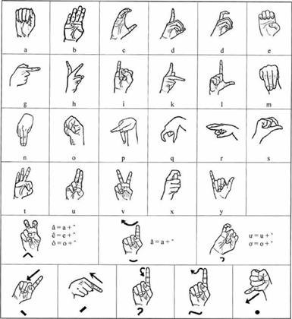

Hình 1.1 - Bảng chữ cái ngôn ngữ kí hiệu Việt Nam

#### Hệ thống chữ cái ngón tay (Finger Spelling):

* Bên cạnh các ký hiệu từ vựng (biểu thị cả một từ hoặc khái niệm), Ngôn ngữ ký hiệu Việt Nam sử dụng hệ thống Bảng chữ cái ngón tay để đánh vần các danh từ riêng, tên người, địa danh hoặc các từ chuyên ngành chưa có ký hiệu quy ước.
* Hệ thống này bao gồm các hình dạng tay tương ứng với 29 chữ cái trong bảng chữ cái tiếng Việt (A, Ă, Â, B, C, D, Đ...) và 5 dấu thanh (sắc, huyền, hỏi, ngã, nặng).

## Kiến trúc tổng quan của hệ thống thị giác máy tính:

* Một hệ thống thị giác máy tính (Computer Vision System) điển hình thường được cấu trúc theo mô hình xử lý đường ống (pipeline), bao gồm các giai đoạn tuần tự nhằm chuyển đổi dữ liệu hình ảnh thô thành thông tin có ý nghĩa. Kiến trúc tổng quát thường bao gồm 4 khối chức năng chính:

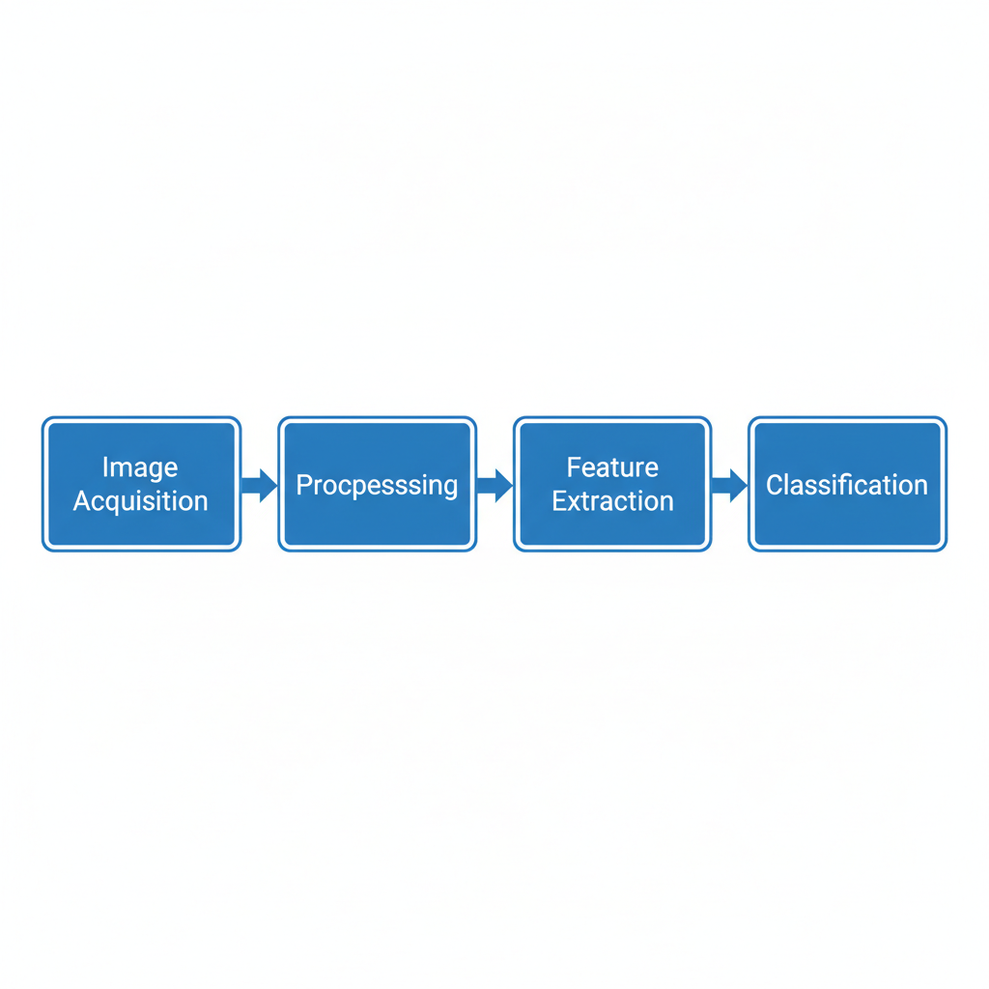

Hình 1.2 - Hệ thống Thị Giác Máy Tính

* Khối thu thập dữ liệu (Image Acquisition): Đây là bước đầu vào của hệ thống, sử dụng các cảm biến hình ảnh (như camera quang học, cảm biến hồng ngoại, cảm biến chiều sâu) để ghi nhận thế giới thực dưới dạng tín hiệu số.

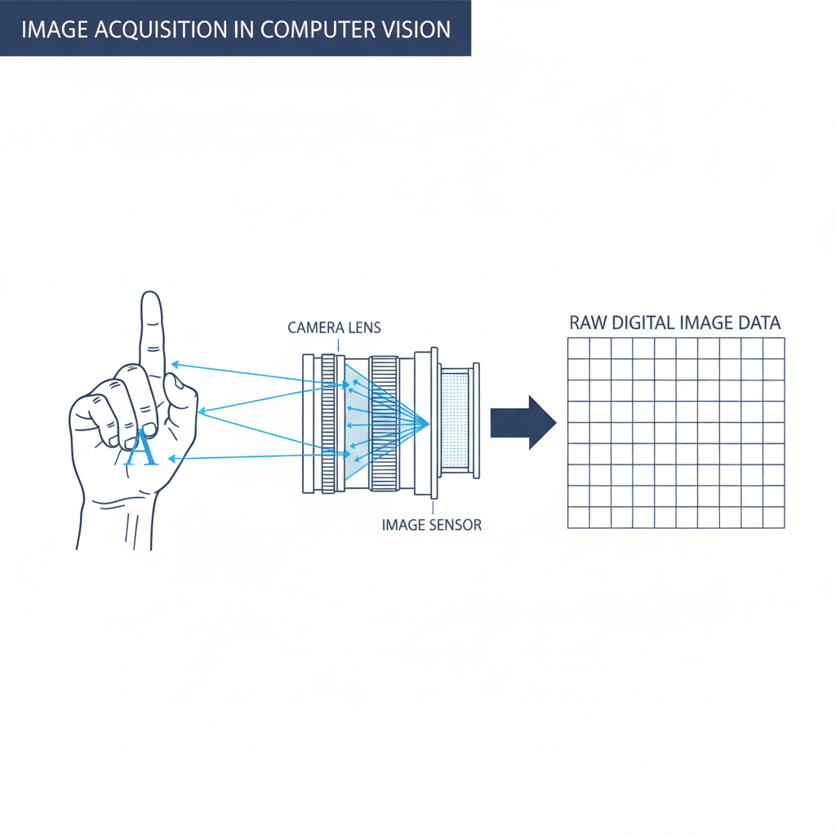

Hình 1.3 - Khối thu thập dữ liệu

* Khối tiền xử lý (Preprocessing): Dữ liệu thô từ camera thường chứa nhiễu hoặc có kích thước không đồng nhất. Giai đoạn này áp dụng các thuật toán xử lý ảnh cơ bản để nâng cao chất lượng ảnh, chuẩn hóa dữ liệu, giúp các bước xử lý sau đạt hiệu quả tốt hơn.

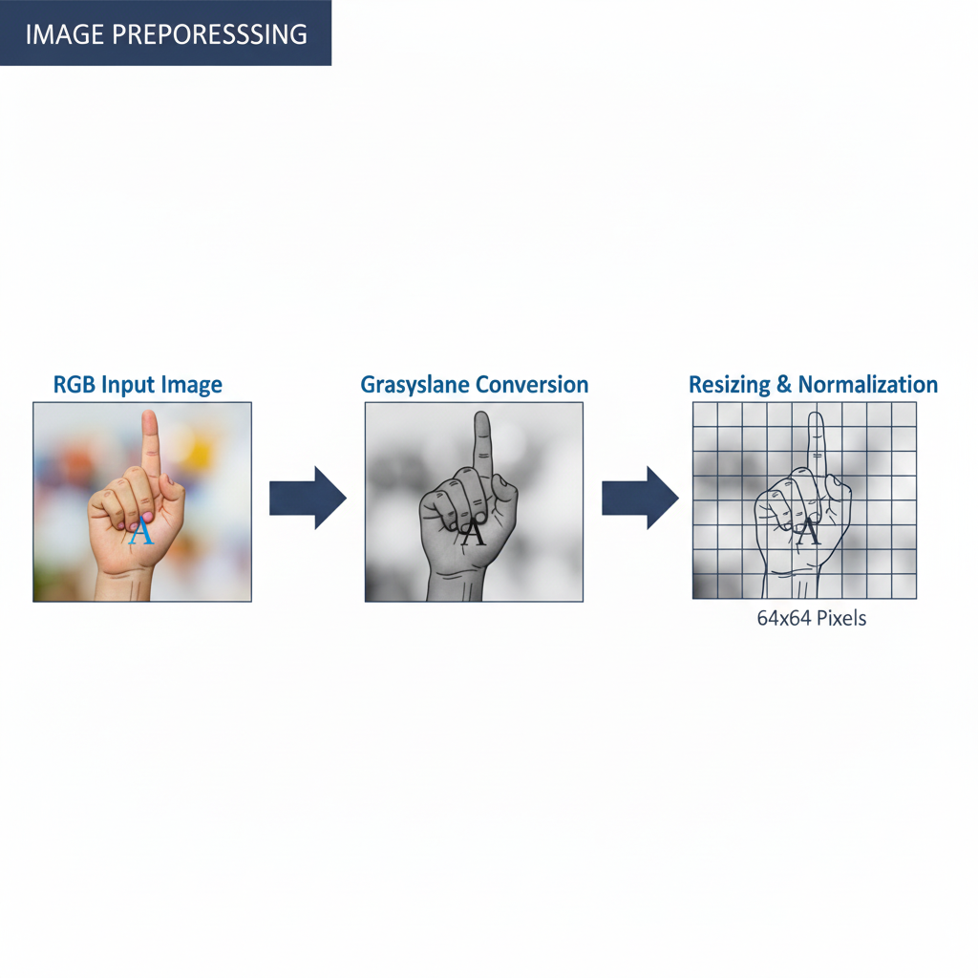

Hình 1.4 - Khối tiền xử lý ảnh

* Khối trích xuất đặc trưng và Phân tích (Feature Extraction & Analysis): Đây là phần lõi của hệ thống. Tại đây, các thuật toán (như CNN hoặc các bộ lọc truyền thống) sẽ tìm kiếm các đặc điểm quan trọng trong ảnh (cạnh, góc, màu sắc, hình dạng) để biểu diễn ảnh dưới dạng các vector số học đặc trưng.

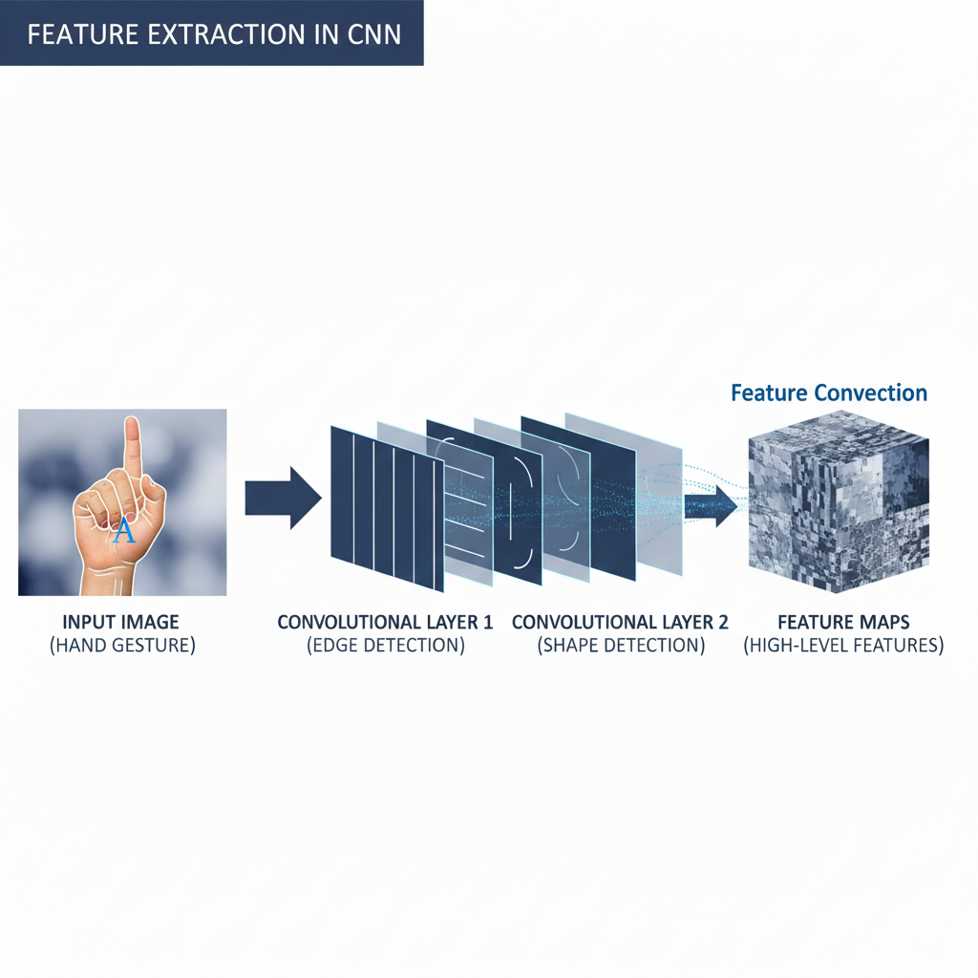

Hình 1.5 - Khối trích xuất đặc trưng và Phân tích

* Khối ra quyết định/Phân loại (Decision Making/Classification): Dựa trên các đặc trưng đã trích xuất, hệ thống sử dụng các mô hình học máy (Machine Learning) để phân loại đối tượng, nhận diện hành vi hoặc đưa ra dự đoán cụ thể.

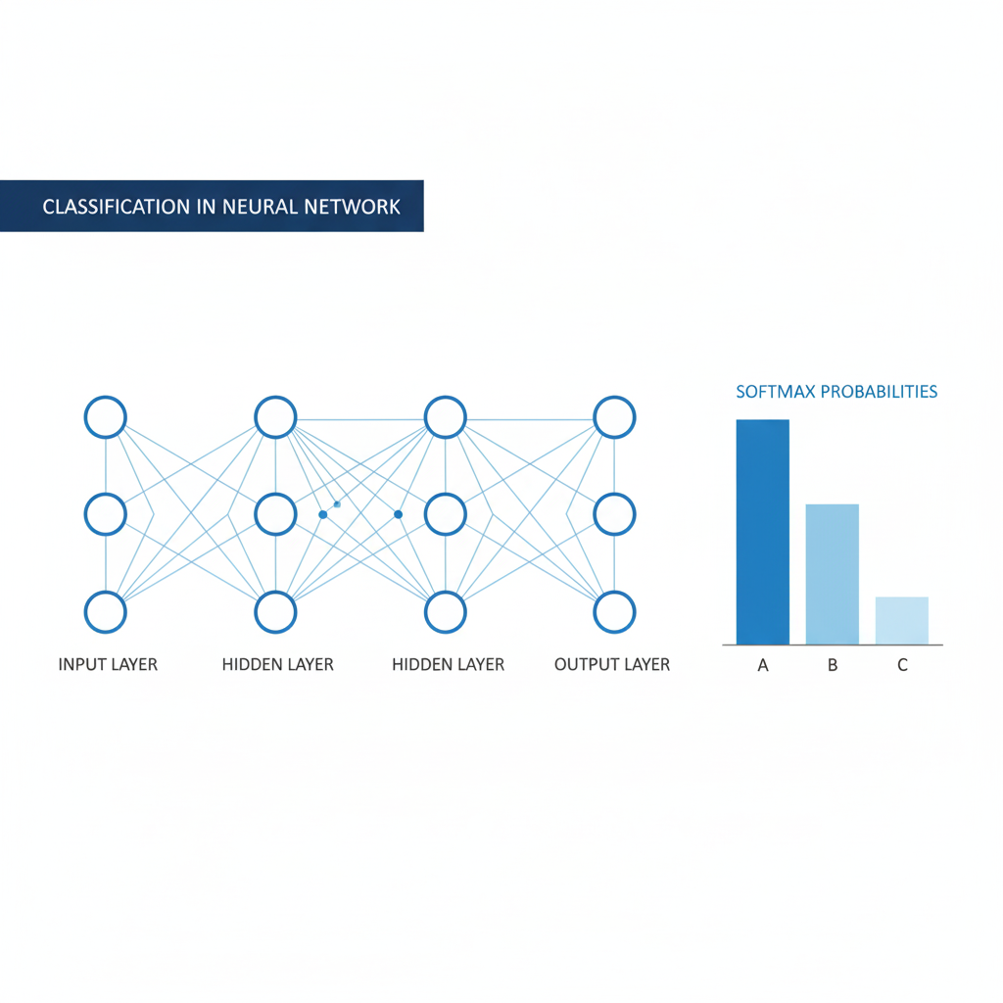

Hình 1.6 - Khối phân loại

## Dữ liệu và tiền xử lý dữ liệu:

* Trong các bài toán học sâu (Deep Learning), dữ liệu đóng vai trò quan trọng ngang hàng với thuật toán. Chất lượng và cách xử lý dữ liệu đầu vào quyết định trực tiếp đến độ chính xác của mô hình.

### Các tập dữ liệu trong học máy:

* Trong quy trình huấn luyện mô hình học máy giám sát (Supervised Learning), tập dữ liệu tổng thể thường được chia thành các phần tập con với vai trò riêng biệt:
* Tập huấn luyện (Training Set): Là tập dữ liệu lớn nhất, dùng để dạy cho mô hình. Thông qua việc tiếp xúc với dữ liệu này, mô hình sẽ điều chỉnh các trọng số bên trong để tối thiểu hóa sai số.
* Tập kiểm thử (Test Set): Là tập dữ liệu hoàn toàn mới, chưa từng được mô hình "nhìn thấy" trong quá trình huấn luyện. Nó được dùng để đánh giá khách quan hiệu suất thực tế của mô hình sau khi đã hoàn thiện.
* Gán nhãn dữ liệu (Data Labeling): Đối với bài toán nhận dạng, mỗi mẫu dữ liệu (ảnh) cần đi kèm với một nhãn (label) chính xác, đóng vai trò là "chân lý" (ground truth) để máy tính so sánh và học hỏi.

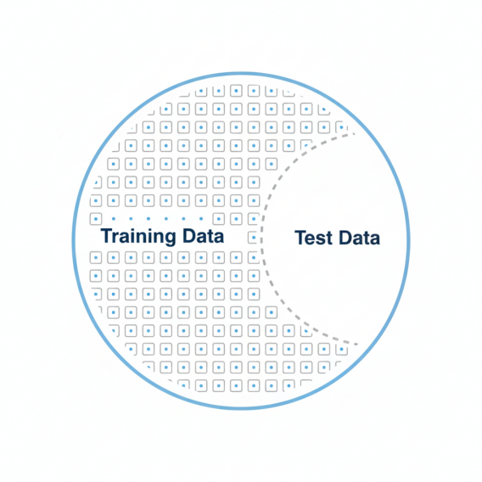

Hình 1.7 - Phân chia dữ liệu trong học máy

### Cơ sở lý thuyết về Tiền xử lý dữ liệu

* Tiền xử lý là bước chuẩn bị dữ liệu nhằm đưa chúng về một định dạng chuẩn mà mô hình có thể hiểu và xử lý hiệu quả nhất. Các kỹ thuật phổ biến bao gồm:
* Thay đổi kích thước (Resizing): Mạng nơ-ron tích chập (CNN) yêu cầu đầu vào là các ma trận có kích thước cố định. Việc thay đổi kích thước giúp đồng bộ hóa dữ liệu đầu vào bất kể nguồn ảnh gốc có độ phân giải khác nhau.

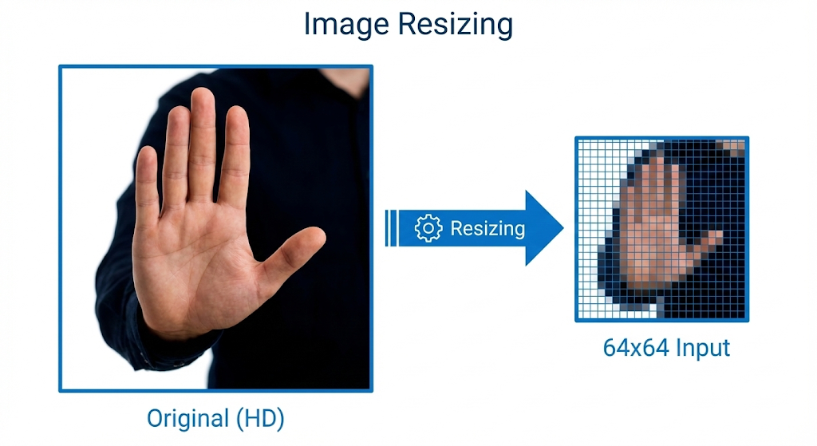

Hình 1.8 - Thay đổi kích thước ảnh

* Chuyển đổi không gian màu (Color Space Conversion): Ảnh gốc thường ở dạng RGB (Red-Green-Blue). Tùy vào bài toán, ảnh có thể được chuyển sang ảnh xám (Grayscale) để giảm chiều dữ liệu hoặc sang không gian HSV/YCrCb để dễ dàng tách biệt đối tượng dựa trên màu sắc (ví dụ: màu da).

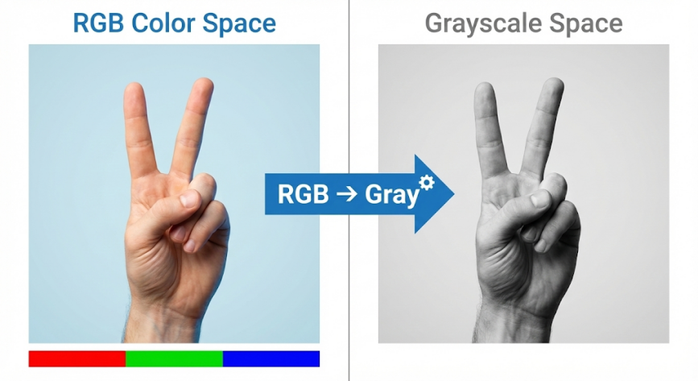

Hình 1.9 - Chuyển đổi từ RGB sang Gray

* Chuẩn hóa (Normalization): Là kỹ thuật đưa giá trị các điểm ảnh (thường từ 0-255) về một khoảng giá trị nhỏ hơn (như [0, 1] hoặc [-1, 1]). Về mặt toán học, việc này giúp hàm mất mát có bề mặt lỗi "tròn" hơn, cho phép thuật toán tối ưu hóa (Gradient Descent) hội tụ nhanh và ổn định hơn.

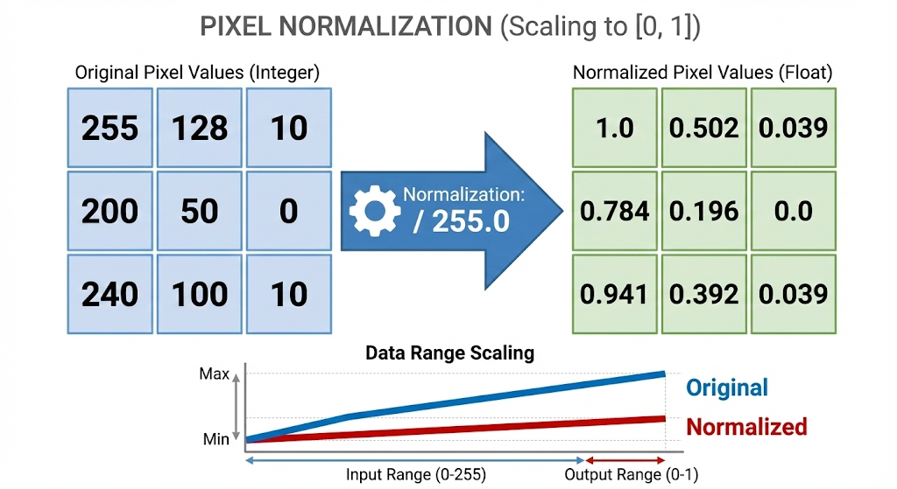

Hình 1.10 - Chuẩn hóa ảnh

* Tăng cường dữ liệu (Data Augmentation): Là phương pháp tạo ra các phiên bản dữ liệu mới từ dữ liệu gốc bằng các phép biến đổi hình học (xoay, lật, dịch chuyển, thay đổi độ sáng...). Kỹ thuật này giúp mô hình học được tính bất biến (invariance) và giảm thiểu hiện tượng quá khớp (overfitting).

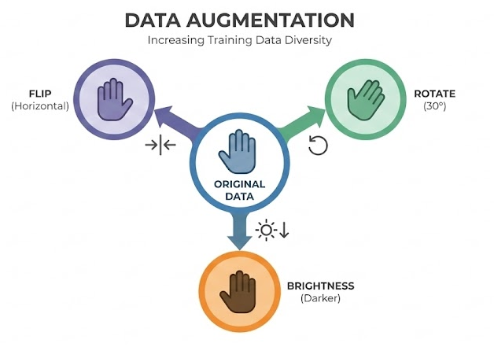

Hình 1.11 - Tăng cường dữ liệu

## Kiến trúc mô hình mạng nơ-ron tích chập (CNN):

* Mạng nơ-ron tích chập (Convolutional Neural Network - CNN) là một loại kiến trúc chuyên biệt của mạng nơ-ron nhân tạo, được thiết kế đặc biệt để xử lý dữ liệu dạng lưới, tiêu biểu là hình ảnh.

### Tổng quan về CNN

* Khác với mạng nơ-ron truyền thống (Fully Connected Networks) thường làm mất cấu trúc không gian của ảnh khi duỗi phẳng dữ liệu ngay từ đầu, CNN duy trì cấu trúc không gian này thông qua các lớp tích chập. Điều này cho phép CNN nhận diện được các mẫu hình cục bộ (như đường nét, góc cạnh) và ghép nối chúng thành các mẫu phức tạp hơn, tương tự như cơ chế thị giác của con người.

### Các thành phần cơ bản của CNN

* Một kiến trúc CNN điển hình được cấu thành từ việc xếp chồng các loại lớp (layers) sau:
* Lớp Tích chập (Convolutional Layer):Đây là thành phần cốt lõi của CNN. Lớp này sử dụng các bộ lọc (filters/kernels) có kích thước nhỏ trượt qua toàn bộ ảnh đầu vào.
* Lớp Kích hoạt Phi tuyến (Activation Layer): Sau mỗi phép tích chập, một hàm kích hoạt phi tuyến được áp dụng. Phổ biến nhất là hàm ReLU (Rectified Linear Unit)
* Lớp Gộp (Pooling Layer): Lớp này có nhiệm vụ giảm kích thước không gian (chiều rộng và chiều cao) của bản đồ đặc trưng, từ đó giảm số lượng tham số cần tính toán và giúp hệ thống trích xuất được các đặc trưng bất biến với sự dịch chuyển nhỏ của đối tượng..
* Lớp Kết nối đầy đủ (Fully Connected Layer - FC): Thường nằm ở cuối mạng CNN. Sau khi các đặc trưng không gian đã được trích xuất và giảm chiều bởi các lớp trước, dữ liệu được duỗi phẳng (flatten) thành vector 1 chiều và đưa vào lớp FC.
* Lớp đầu ra (Output Layer): Đối với bài toán phân loại nhiều lớp (Multi-class Classification), lớp cuối cùng thường sử dụng hàm Softmax. Hàm này chuyển đổi các giá trị đầu ra thô của mạng thành phân phối xác suất, cho biết khả năng đối tượng thuộc về từng lớp cụ thể (ví dụ: xác suất 90% là chữ A, 5% là chữ B...).

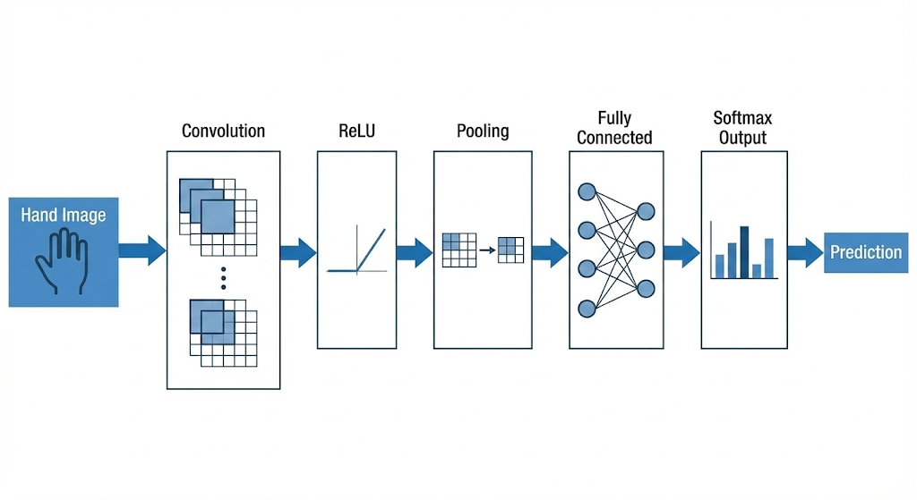

Hình 1.12 - Kiến trúc CNN

## Tổng quan về nền tảng phần cứng:

* Trong hệ thống nhúng và IoT, việc lựa chọn phần cứng đóng vai trò quyết định đến hiệu năng và giá thành sản phẩm. Đề tài này tập trung nghiên cứu và sử dụng các linh kiện phổ biến, giá thành thấp nhưng hiệu năng cao.

### Các linh kiện phần cứng sử dụng

* Module phát triển ESP32-CAM
* Cảm biến hình ảnh OV2640
* Màn hình hiển thị OLED 0.96 inch (128x64)

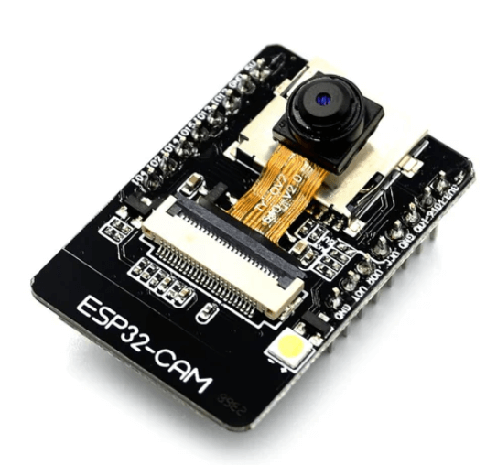

Hình 1.13 - ESP32-Cam

### Cơ sở công nghệ và kiến trúc:

* Phần này trình bày các nguyên lý hoạt động, nền tảng công nghệ cốt lõi của linh kiện và mô hình kiến trúc hệ thống được áp dụng trong đề tài.

#### Mô hình Điện toán biên (Edge Computing)

* Đây là cơ sở lý thuyết chủ đạo cho thiết kế hệ thống phân tán của đồ án.
* Khái niệm: Điện toán biên là mô hình kiến trúc mạng trong đó việc thu thập và xử lý dữ liệu sơ bộ được thực hiện ngay tại thiết bị đầu cuối (Edge Device) hoặc gần nguồn dữ liệu nhất, thay vì đẩy toàn bộ dữ liệu thô về máy chủ đám mây (Cloud) để xử lý tập trung
* Ứng dụng trong hệ thống: Đề tài áp dụng mô hình lai Edge-Fog. Trong đó, module ESP32-CAM đóng vai trò là thiết bị biên (Edge Node) thực hiện thu nhận hình ảnh, nén dữ liệu để giảm băng thông. Máy tính cá nhân (Laptop) đóng vai trò là nút xử lý trung gian (Fog Node) chịu trách nhiệm chạy các thuật toán Học sâu (Deep Learning) phức tạp mà vi điều khiển không đáp ứng được, sau đó phản hồi kết quả về lại biên để hiển thị.

#### Công nghệ Cảm biến hình ảnh CMOS Camera OV2640

* Hoạt động dựa trên công nghệ cảm biến CMOS (Complementary Metal-Oxide-Semiconductor) .
* Nguyên lý hoạt động: Cảm biến sử dụng ma trận các đi-ốt quang (photodiodes) để chuyển đổi tín hiệu ánh sáng thành tín hiệu điện tích. Mỗi điểm ảnh (pixel) trên cảm biến CMOS đều có một bộ khuếch đại tín hiệu riêng biệt, cho phép đọc dữ liệu với tốc độ cao.
* Ưu điểm: So với công nghệ CCD, cảm biến CMOS tiêu thụ ít năng lượng hơn và chi phí sản xuất thấp hơn. Đặc biệt, công nghệ này cho phép tích hợp bộ xử lý tín hiệu số (DSP) ngay trên chip để thực hiện nén ảnh JPEG thời gian thực, giúp giảm đáng kể kích thước gói tin khi truyền qua mạng.

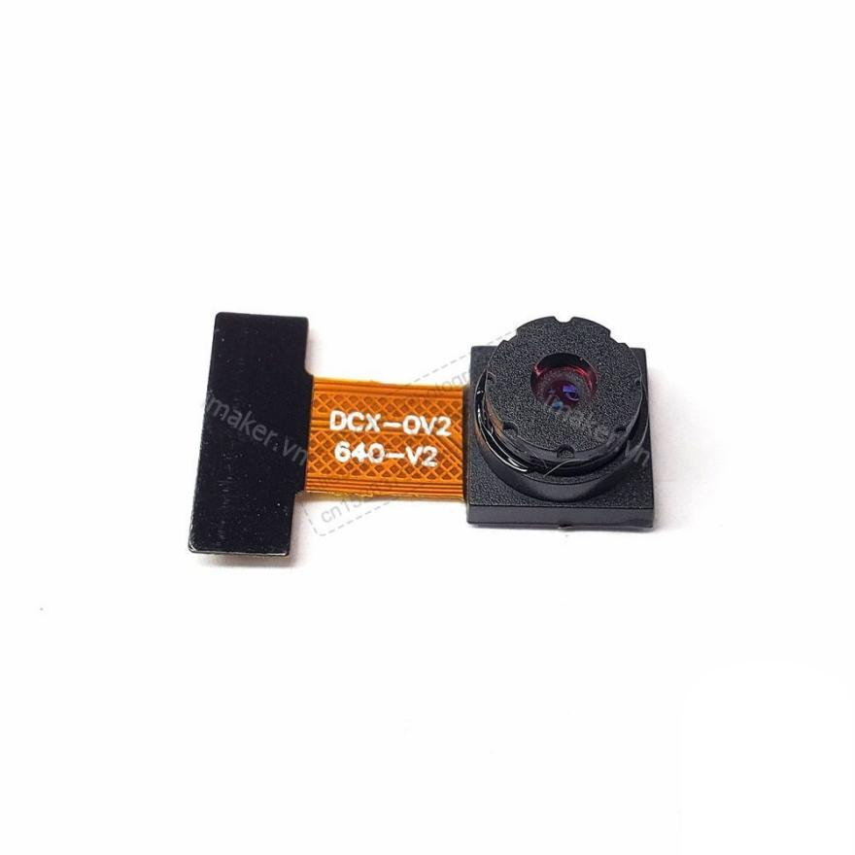

Hình 1.14 - Module OV2640

#### Công nghệ hiển thị OLED (Organic Light Emitting Diode)

* Nguyên lý phát sáng: Khác với màn hình LCD cần đèn nền (backlight), mỗi điểm ảnh trên màn hình OLED là một lớp vật liệu bán dẫn hữu cơ tự phát sáng khi có dòng điện chạy qua.
* Đặc tính: Công nghệ này mang lại độ tương phản cực cao (màu đen sâu tuyệt đối), góc nhìn rộng và đặc biệt là tiết kiệm năng lượng, rất phù hợp cho các thiết bị IoT di động.

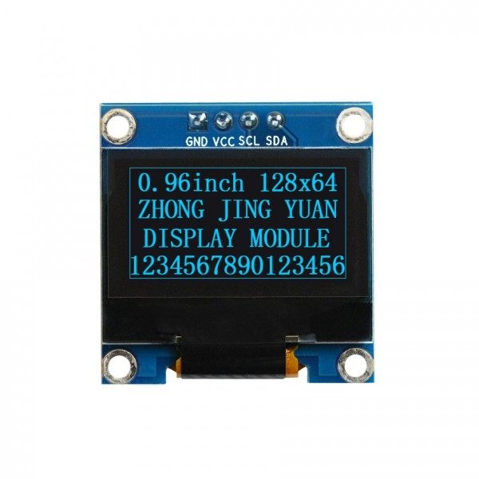

Hình 1.15 - Module Oled display 0.96''

.

# Phân Tích Và Thiết Kế Hệ Thống

## Sơ đồ khối:

* Dựa trên cơ sở lý thuyết về mô hình Điện toán biên (Edge-Fog) đã trình bày ở Chương 2, hệ thống được thiết kế với luồng dữ liệu khép kín được trình bày như Hình 2.1:
* Khối Thu thập & Hiển thị (Edge Device): Vi điều khiển ESP32-CAM đảm nhận hai nhiệm vụ: thu nhận hình ảnh từ Camera OV2640 và hiển thị kết quả văn bản lên màn hình OLED thông qua giao tiếp I2C.
* Khối Truyền dẫn (Transmission): Sử dụng sóng Wi-Fi (2.4GHz) để truyền luồng ảnh (Video Stream) và nhận tín hiệu điều khiển (TCP Socket).
* Khối Xử lý trung tâm (Processing Node): Laptop chạy thuật toán CNN để nhận diện hình ảnh và trả về kết quả.

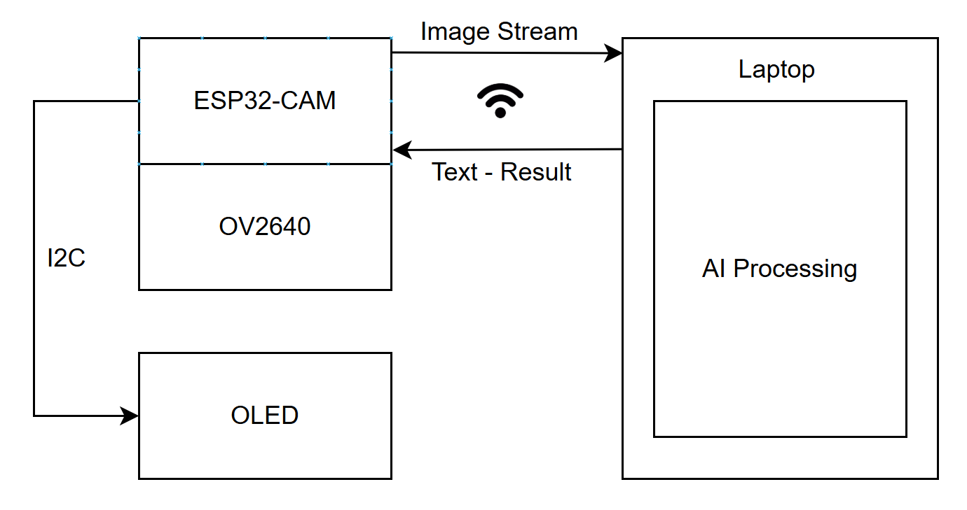

Hình 2.1 - Sơ đồ khối tổng quát hệ thống

### Khối thu thập và hiển thị:

* Thành phần: Sử dụng ESP32-CAM kết hợp với module OV2640, và màn hình OLED display 0.96’’
* Chức năng:
* Thu thập dữ liệu hình ảnh: Cảm biến OV2640 thực hiện chụp ảnh liên tục. Định dạng ảnh được cấu hình là JPEG (thay vì RGB thô) để tận dụng bộ nén phần cứng DSP có sẵn trên cảm biến. Điều này giúp giảm kích thước một khung hình từ ~600KB (nếu là BMP) xuống còn ~15KB (JPEG).
* ESP32 tiếp nhận kết quả trả về từ mô hình CNN, sau đó hiển thị nó lên màn hình OLED.

### Khối Truyền dẫn:

* Thành phần: Sử dụng Wi-Fi chuẩn 802.11 b/g/n trên băng tần 2.4 GHz.
* Cơ chế truyền thông (Communication Pattern):
* Luồng lên (Upstream): Sử dụng giao thức HTTP Streaming (Webserver). ESP32 đóng gói các frame ảnh JPEG vào các gói tin HTTP multipart và gửi đến Laptop.
* Luồng xuống (Downstream): Sử dụng giao thức TCP Socket. Laptop mở một kết nối socket ổn định để gửi ngược kết quả dự đoán (nhãn ký tự) về ESP32. Việc dùng Socket thay vì HTTP request giúp giảm độ trễ (latency) vì không cần thiết lập lại kết nối sau mỗi lần gửi (handshake overhead).

### Khối xử lí trung tâm:

Đây là "bộ não" của hệ thống, nơi thực hiện các thuật toán trí tuệ nhân tạo phức tạp.

* Thành phần: Máy tính cá nhân (Laptop) chạy môi trường Python/TensorFlow.
* Chức năng Phân tích:
* Giải mã (Decoding): Nhận luồng byte từ Wi-Fi, giải mã định dạng JPEG thành ma trận điểm ảnh (Pixel Matrix).
* Tiền xử lý (Preprocessing): Thực hiện các phép biến đổi ma trận: Resize về kích thước 64x64, chuyển đổi không gian màu, chuẩn hóa dữ liệu về đoạn [0, 1].
* Suy luận (Inference): Đưa ma trận dữ liệu qua mạng nơ-ron tích chập (CNN) đã được huấn luyện. Khối này tính toán xác suất và đưa ra nhãn có độ tin cậy cao nhất.

## Thiết kế Phần cứng và Sơ đồ nguyên lý:

* Hệ thống được thiết kế tối giản với hai thành phần chính: Module trung tâm ESP32-CAM và Module hiển thị OLED SSD1306. Sơ đồ nguyên lý kết nối được thể hiện như trong Hình 2.2.

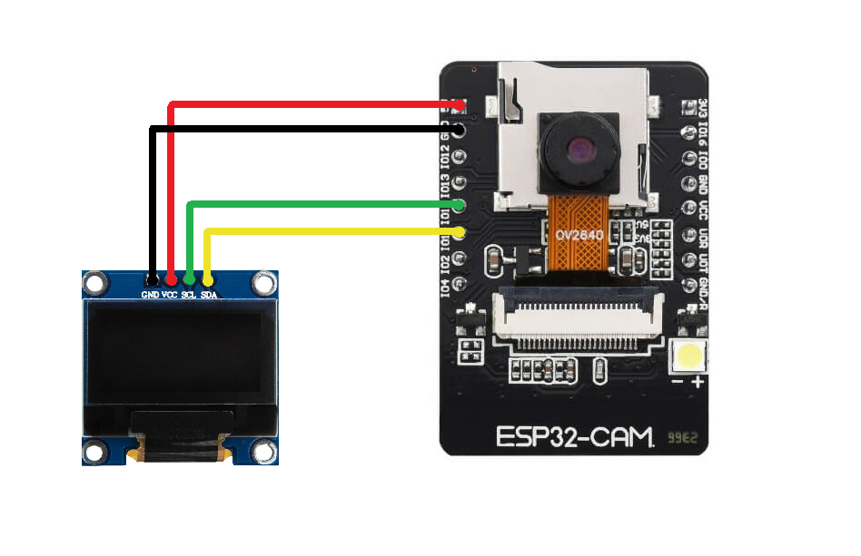

Hình 2.2 - Sơ đồ nối chân

* Nguyên lý hoạt động của mạch: Hệ thống sử dụng nguồn điện một chiều 5V (DC) cấp qua cổng VCC/GND. Module ESP32-CAM đóng vai trò là khối điều khiển trung tâm (Master), thực hiện giao tiếp hai chiều:
* Giao tiếp Camera (On-board): Thu nhận dữ liệu ảnh từ cảm biến OV2640 qua giao diện DVP (Digital Video Port).
* Giao tiếp Màn hình (External): Điều khiển module OLED thông qua giao thức I2C được giả lập trên hai chân GPIO.
* Bài toán giới hạn tài nguyên: Module ESP32-CAM được thiết kế mặc định cho mục đích Camera và lưu trữ thẻ nhớ SD. Do đó, hầu hết các chân GPIO của chip ESP32 đã được nhà sản xuất đấu nối sẵn vào Camera và khe thẻ nhớ. Cụ thể:
* Các chân cho Camera: GPIO 32, 33, 25, 26, 27, 5, 18, 19, 21, 34, 35, 36, 39.
* Các chân cho Thẻ nhớ SD: GPIO 12, 13, 14, 15, 2, 4.
* Các chân nạp/Debug: GPIO 0, 1, 3.
* Để giải quyết bài toán trên, em quyết định vô hiệu hóa chức năng thẻ nhớ SD.Khi không khởi tạo giao tiếp thẻ nhớ (SDMMC), các chân thuộc nhóm này sẽ trở thành các chân GPIO tự do (Free GPIO). Em đã lựa chọn cặp chân GPIO 14 và GPIO 15 để thiết lập giao tiếp I2C cho màn hình OLED.

| **Tín hiệu** | **Chân ESP32-CAM** | **Chân OLED** |
| --- | --- | --- |
| **VCC** | 5V / VCC | VCC |
| **GND** | GND | GND |
| **SDA** | GPIO 14 | SDA |
| **SCL** | GPIO 15 | SCL |

Bảng 2.1 - Bảng phân bố chân kết nối

* Giao tiếp I2C:
* Giao thức I2C (Inter-Integrated Circuit): Hệ thống sử dụng giao thức I2C chuẩn (Standard Mode) với tốc độ xung nhịp 100kHz hoặc 400kHz. Do ESP32-CAM không có chân I2C phần cứng mặc định (thường là 21, 22 trên các bản DevKit), ta sử dụng thư viện Wire.h để khởi tạo I2C mềm trên chân 14 và 15.
* Địa chỉ thiết bị: Màn hình OLED SSD1306 có địa chỉ I2C cố định là 0x3C. Vi điều khiển sẽ gửi gói tin đến địa chỉ này để điều khiển việc bật/tắt các điểm ảnh.

## Lưu đồ thuật toán:

### Lưu đồ thuật toán tại ESP32:

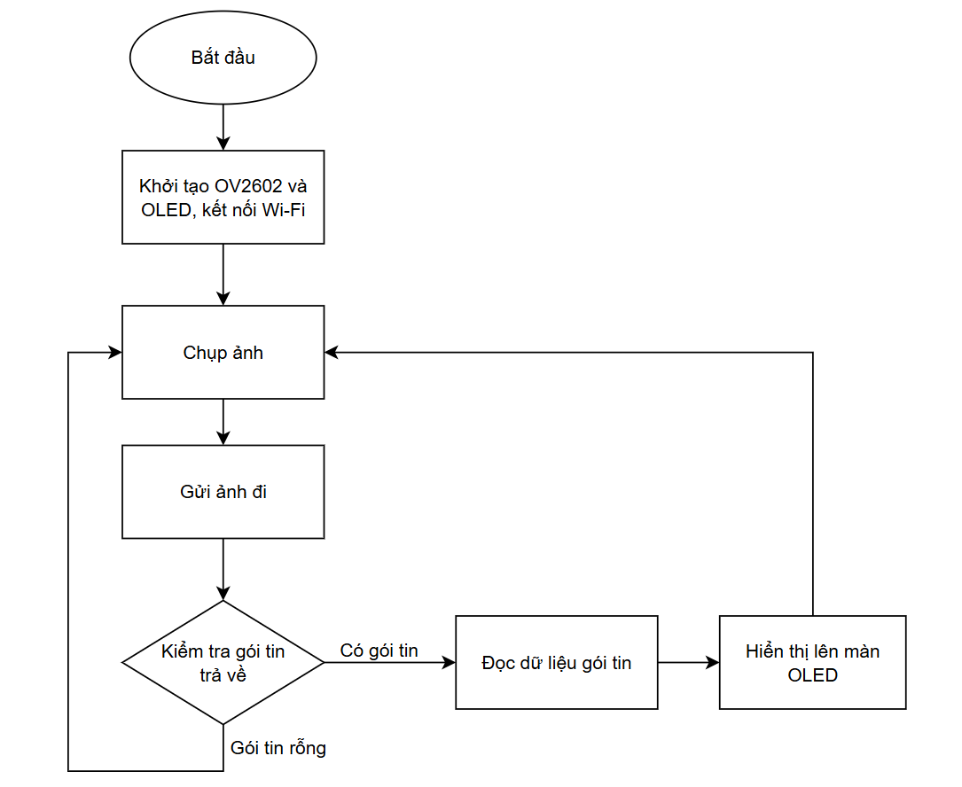

Hình 2.3 - Lưu đồ thuật toán tại ESP32

* Dựa trên lưu đồ thuật toán tại Hình 2.3, quy trình hoạt động của vi điều khiển ESP32 được thiết kế theo cơ chế vòng lặp tuần tự. Quy trình bao gồm các bước chính sau:
* Khởi tạo (Initialization): Ngay khi cấp nguồn, hệ thống thiết lập thông số cho Camera OV2640 (định dạng JPEG), giao tiếp I2C cho màn hình OLED và thực hiện kết nối vào mạng Wi-Fi cục bộ.
* Chu trình Ưu tiên truyền ảnh (Image Streaming Priority): Trong vòng lặp chính, tác vụ 'Chụp ảnh' và 'Gửi ảnh đi' được đặt ở vị trí đầu tiên. Điều này đảm bảo rằng việc truyền tải luồng video (Video Streaming) luôn được thực hiện liên tục, giúp duy trì tốc độ khung hình (FPS) ổn định và giảm độ trễ hiển thị trên máy tính.
* Cơ chế Thăm dò dữ liệu (Polling Mechanism): Thay vì sử dụng các hàm ngắt (Interrupt) phức tạp hay hàm chờ (Delay) gây tắc nghẽn, thuật toán sử dụng khối quyết định 'Kiểm tra gói tin trả về' (tương ứng với hàm client.available()).
* Trường hợp 'Gói tin rỗng' (No Data): Hệ thống lập tức quay lại bước chụp ảnh tiếp theo. Việc kiểm tra này chỉ tốn vài chu kỳ máy, không làm gián đoạn luồng video.
* Trường hợp 'Có gói tin' (Data Available): Hệ thống thực hiện ngắt quãng ngắn để 'Đọc dữ liệu' (kết quả nhận diện từ Laptop) và cập nhật 'Hiển thị lên màn OLED'. Sau khi hoàn tất hiển thị, hệ thống lập tức quay lại quy trình chụp ảnh.

### Lưu đồ thuận toán xử lí và nhận diện ảnh:

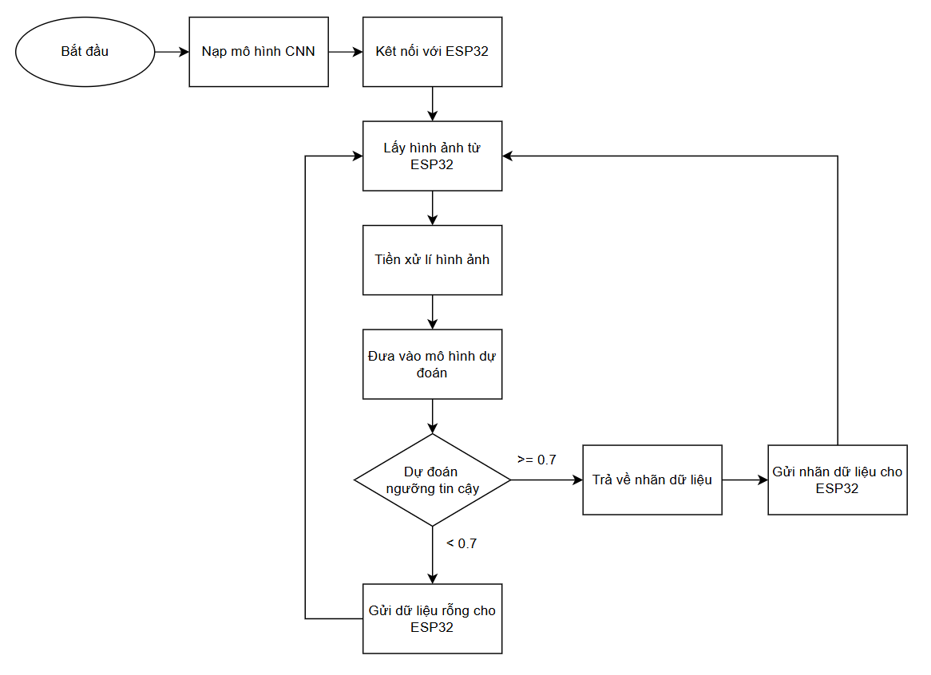

Hình 2.4 - Lưu đồ thuật toán xử lí và nhận diện ảnh

* Như thể hiện tại Hình 2.4, luồng xử lý trung tâm trên máy tính được thiết kế để hoạt động như một máy chủ (Server) liên tục, bao gồm các giai đoạn xử lý tuần tự sau:
* Giai đoạn Khởi tạo (Initialization Phase): Đây là bước chỉ thực hiện một lần khi bắt đầu chương trình. Hệ thống tiến hành nạp cấu trúc mạng CNN và bộ trọng số đã huấn luyện (.h5 file) vào bộ nhớ. Sau đó, thiết lập kết nối mạng với địa chỉ IP của ESP32 để sẵn sàng nhận luồng video.
* Chu trình Xử lý thị giác (Vision Processing Loop):
* Thu thập và Tiền xử lý: Hệ thống đọc frame hình ảnh từ luồng HTTP. Trước khi đưa vào mô hình, ảnh được tiền xử lý qua các bước: thay đổi kích thước (Resize), chuyển đổi không gian màu sang RGB và chuẩn hóa giá trị điểm ảnh (Normalization) để đồng bộ với định dạng đầu vào của mạng nơ-ron.
* Dự đoán (Inference): Dữ liệu sau xử lý được đưa qua mô hình dự đoán. Kết quả đầu ra là một vector xác suất tương ứng với các nhãn lớp.
* Bộ lọc Tin cậy (Confidence Filter Logic): Để đảm bảo độ chính xác hiển thị, thuật toán áp dụng một bước kiểm tra ngưỡng (Thresholding) với giá trị thiết lập là 0.7 :
* Trường hợp ( **≥ 0.7 )**: Nếu xác suất dự đoán cao, hệ thống xác nhận kết quả là hợp lệ, trích xuất nhãn ký tự và gửi gói tin chứa ký tự đó về ESP32 qua giao thức TCP/IP.
* Trường hợp ( **< 0.7 )**: Nếu độ tin cậy thấp (thường xảy ra khi tay đang di chuyển hoặc hình ảnh bị mờ), hệ thống sẽ gửi một gói tin rỗng (hoặc tín hiệu 'NULL'). Điều này giúp màn hình OLED không bị nhấp nháy các ký tự sai lệch, giữ cho trải nghiệm người dùng ổn định.
* Vòng lặp: Sau khi gửi kết quả (hoặc tín hiệu rỗng), hệ thống lập tức quay lại bước lấy hình ảnh tiếp theo, đảm bảo quá trình xử lý diễn ra liên tục theo thời gian thực.

# Xây Dựng Hệ Thống

## Xây dựng bộ dữ liệu hỉnh ảnh:

### Tập dữ liệu nền sạch:

* Mô tả: Ảnh bàn tay được chụp trên phông nền đơn sắc (thường là tường trắng hoặc phông xanh) với điều kiện ánh sáng tốt (Hình 3.1).
* Mục đích: Giúp mô hình học được các đặc trưng hình học cơ bản nhất của ngón tay và hình dáng bàn tay mà không bị nhiễu.
* Số lượng: Khoảng 100 ảnh/chữ cái.

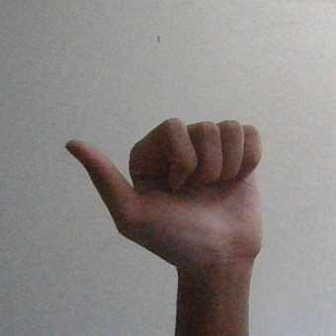

Hình 3.1 - Ví dụ cho tập dữ liệu nền sạch

### Tập dữ liệu ghép nền:

* Mô tả: Sử dụng thuật toán tách nền (Background Subtraction) hoặc kỹ thuật Chroma Key để tách bàn tay từ tập dữ liệu sạch, sau đó ghép ngẫu nhiên vào các hình ảnh nền phức tạp (lớp học, đường phố, phong cảnh thiên nhiên...).
* Mục đích: Giúp mô hình học cách "bất biến với hậu cảnh". Đây là bước quan trọng để tránh tình trạng mô hình chỉ nhận diện được khi người dùng đứng trước tường trắng.
* Số lượng: ~100 ảnh / chữ cái.



Hình 3.2 - Ví dụ cho tập dữ liệu ghép nền

### Tập dữ liệu nhiễu thực tế:

* Mô tả: Ảnh được chụp trực tiếp từ Camera trong các điều kiện môi trường tự nhiên: ánh sáng yếu, ánh sáng ngược, có vật thể lạ xung quanh (cốc nước, sách vở, bàn phím...).
* Mục đích: Giúp mô hình làm quen với nhiễu (Noise). Đây là tập dữ liệu quan trọng nhất để đảm bảo độ chính xác khi triển khai thực tế
* Số lượng: 100 - 150 ảnh / chứ cái.

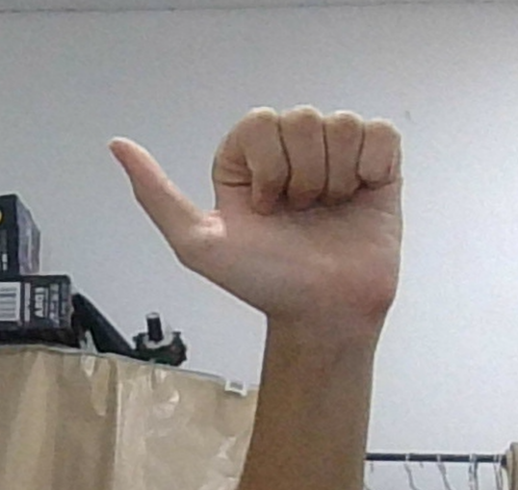

Hình 3.3 - Ví dụ cho tập dữ liệu nhiễu thực tế

## Xây dựng mô hình CNN:

### Cấu trúc lớp và Thiết kế hướng đối tượng

* Mô hình được tổ chức thành các lớp (Class) riêng biệt, mô phỏng lại các khối tính toán cơ bản của một mạng nơ-ron tích chập:
* Lớp tích chập (Conv3x3_RGB): Đây là lớp xử lý đầu tiên nhận dữ liệu ảnh màu đầu vào.
* Cấu hình: Sử dụng 8 bộ lọc (filters) kích thước 3x3.
* Khởi tạo trọng số: Sử dụng kỹ thuật He Initialization (randn * 0.1) để khởi tạo ngẫu nhiên các bộ lọc, giúp giải thuật tối ưu hội tụ nhanh hơn và tránh hiện tượng bão hòa gradient.
* Cơ chế hoạt động: Thực hiện quét ma trận ảnh đầu vào, nhân tích chập trên từng vùng 3x3 của 3 kênh màu (R, G, B) để tạo ra các bản đồ đặc trưng (Feature Maps).
* Lớp kích hoạt (ReLU):
* Áp dụng hàm f(x) = max(0, x) để khử tính tuyến tính của dữ liệu.
* Lớp gộp (MaxPool2):
* Thực hiện giảm chiều dữ liệu (Downsampling) với kích thước cửa sổ 2x2. Lớp này giữ lại giá trị lớn nhất trong mỗi vùng cục bộ, giúp giảm số lượng tham số cần tính toán cho lớp tiếp theo.
* Lớp kết nối đầy đủ (FullyConnected):
* Đóng vai trò là bộ phân loại cuối cùng. Lớp này duỗi phẳng (flatten) dữ liệu 3 chiều từ lớp trước thành vector 1 chiều và thực hiện phép nhân ma trận (Dot product) để đưa ra điểm số cho từng lớp ký tự.

| **Lớp (Class)** | **Cấu hình** | **Kích thước đầu ra (Output Shape)** | **Số lượng tham số (Params)** |
| --- | --- | --- | --- |
| **Input** | - | (96, 96, 3) | 0 |
| **Conv3x3_RGB** | 8 filters, 3x3 | (94, 94, 8) | 8 x 3 x 3 x 3 = 216 |
| **ReLU** | - | (94, 94, 8) | 0 |
| **MaxPool2** | 2x2 | (47, 47, 8) | 0 |
| **FullyConnected** | Flatten Input | (17672) | 0 |
| **FullyConnected** | 22 Nodes | (22) | 17672x22 + 22 = 388,806 |
| **Softmax** | - | (22) | 0 |
| **TỔNG CỘNG** |  |  | **~ 223,216** |

Bảng 3.1 -Bảng tóm tắt kiến trúc mạng CNN

### Quy trình huấn luyện:

* Lan truyền xuôi (Forward Pass): Dữ liệu ảnh đầu vào đi qua chuỗi các lớp xử lý Conv → ReLU → Pool → FC → Softmax. Tại mỗi lớp, dữ liệu được nhân với ma trận trọng số hiện tại (W) để tạo ra vector xác suất dự đoán.
* Tính toán sai số (Loss Calculation): Kết quả dự đoán được so sánh với nhãn thực tế (Label) thông qua hàm mất mát Cross-Entropy. Giá trị Loss này đại diện cho 'độ ngu ngơ' của mô hình hiện tại.
* Lan truyền ngược (Backpropagation - Nhánh quay về): Đây là bước quan trọng nhất. Từ giá trị Loss, hệ thống tính toán Gradient (Đạo hàm) theo quy tắc chuỗi (Chain Rule). Gradient này cho biết cần phải điều chỉnh trọng số theo hướng nào (tăng hay giảm) để giảm thiểu sai số.
* Luồng đi ngược: FC.backward → Pool.backward → ReLU.backward → Conv.backward.
* Cập nhật trọng số (Weight Update): Các bộ lọc (Filters) và trọng số (Weights) được cập nhật ngay lập tức theo công thức:

**Wnew = Wold - LearningRate x Gradient**

* Vòng lặp này tiếp tục quay lại bước 1 với hình ảnh tiếp theo cho đến khi Loss giảm xuống mức thấp nhất.

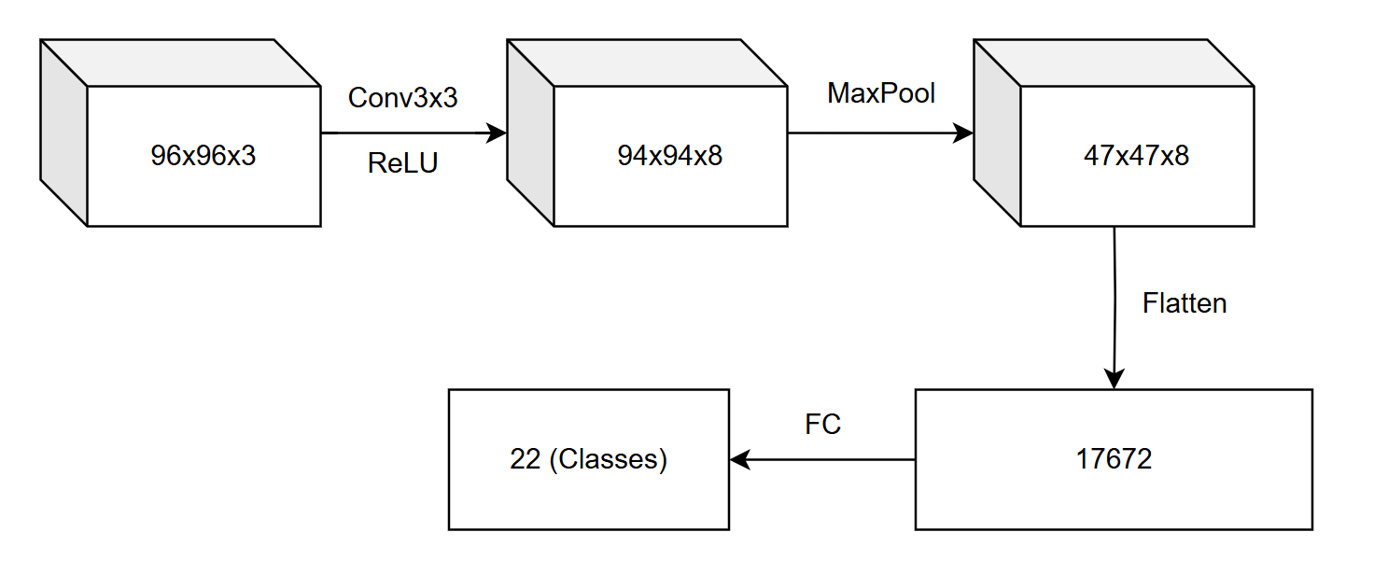

Hình 3.4 - Luồng dữ liệu khi qua mô hình

### Lưu trữ và Tái sử dụng

* Sau khi quá trình huấn luyện hoàn tất và đạt độ chính xác mong muốn, bộ trọng số của mô hình (bao gồm các ma trận Filter của lớp Conv và ma trận Weight/Bias của lớp FC) được trích xuất và lưu trữ dưới dạng file nhị phân sử dụng thư viện pickle.
* File này đóng vai trò là "bộ não" đã được học, sẽ được ứng dụng Laptop tải lên (Load) để thực hiện nhận diện thời gian thực mà không cần huấn luyện lại.

## Xây dựng chương trình trên ESP32-CAM:

### Cấu hình môi trường và thư viện:

* Để làm việc với module camera chuyên dụng, firmware sử dụng các thư viện lõi của Espressif và các thư viện hỗ trợ giao tiếp ngoại vi:
* *esp_camera.h*: Thư viện điều khiển cảm biến OV2640, quản lý bộ đệm khung hình (Framebuffer).
* *WiFi.h*: Quản lý kết nối mạng không dây (chế độ Station).
* *Wire.h & Adafruit_SSD1306.h*: Điều khiển màn hình OLED qua giao tiếp I2C.

### Cấu hình tham số Camera:

* Đây là bước quan trọng nhất để đảm bảo cân bằng giữa chất lượng ảnh và tốc độ truyền tải. Cấu trúc *camera_config_t* được thiết lập như sau:
* Độ phân giải (Frame Size): *FRAMESIZE_QVGA* (320x240).
* Lý do: Đây là kích thước tối ưu cho ESP32. Nếu chọn độ phân giải cao hơn (VGA), tốc độ truyền sẽ giảm xuống dưới 10 FPS, gây trễ. Kích thước này sau đó sẽ được Laptop resize về 64x64 để đưa vào mô hình AI.
* Định dạng điểm ảnh (Pixel Format): *PIXFORMAT_JPEG*.
* Lý do: Truyền dữ liệu nén JPEG nhanh hơn nhiều so với truyền dữ liệu thô (RGB565/GRAYSCALE).
* Chất lượng nén (JPEG Quality): *10* (Thang từ 0-63, thấp hơn là nét hơn).
* Lý do: Mức 10 đảm bảo ảnh đủ rõ nét để nhận diện ngón tay nhưng dung lượng gói tin chỉ khoảng ~4KB - 5KB.
* Bộ đệm (Framebuffer Count): *2*.
* Lý do: Sử dụng 2 bộ đệm giúp quá trình chụp và gửi diễn ra gối đầu (Pipelining), tăng độ mượt của video.

### Mô hình sản phẩm thực tế:

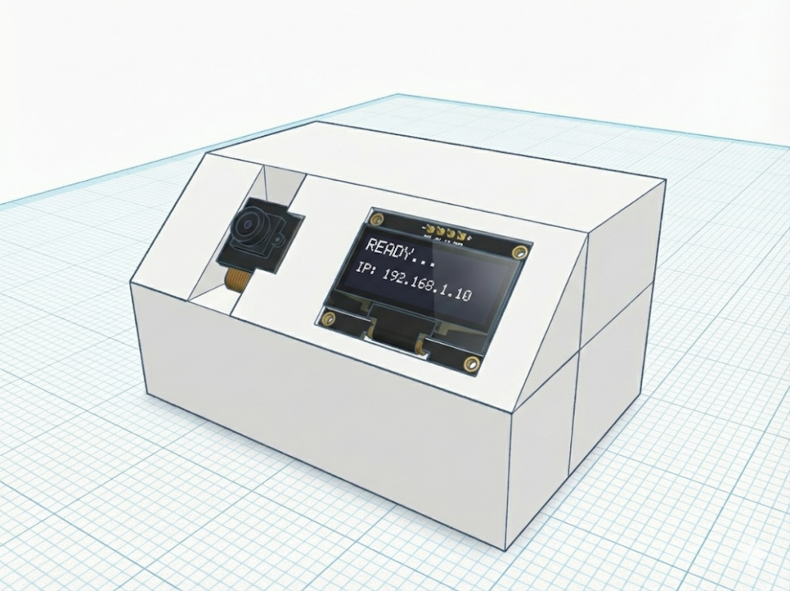

Hình 3.5 - Hình ảnh mô hình 3D cho sản phẩm

# Kết Luận Và Hướng Phát Triển

## Kết luận chung:

* Sau quá trình nghiên cứu, thiết kế và thi công, đề tài "Thiết kế hệ thống nhận diện thủ ngữ Tiếng Việt sử dụng ESP32 và mạng Nơ-ron tích chập" đã hoàn thành các mục tiêu đề ra ban đầu. Nhóm thực hiện xin tổng kết các kết quả đạt được như sau:

#### Về mặt hệ thống:

* Đã xây dựng thành công mô hình hệ thống theo kiến trúc Edge-Fog Computing. Trong đó, thiết bị biên (ESP32) đóng vai trò thu thập dữ liệu gọn nhẹ, còn thiết bị trung tâm (Laptop) đảm nhiệm xử lý tính toán phức tạp.
* Hệ thống hoạt động ổn định với độ trễ thấp (trong khoảng cho phép của ứng dụng thời gian thực), đảm bảo việc truyền hình ảnh và phản hồi kết quả diễn ra liên tục.

#### Về mặt giải thuật và AI (Điểm nhấn quan trọng):

* Đã tự xây dựng và huấn luyện thành công mô hình CNN từ các toán tử cơ bản bằng thư viện NumPy mà không phụ thuộc hoàn toàn vào các Framework cấp cao. Điều này chứng minh sự hiểu biết sâu sắc về toán học và cơ chế lan truyền ngược (Backpropagation) của nhóm tác giả.
* Mô hình đạt độ chính xác trung bình > 70% (trong điều kiện ánh sáng tốt) đối với 22 chữ cái trong bảng chữ cái thủ ngữ Tiếng Việt.

#### Về mặt phần cứng**:**

* Sản phẩm được đóng gói hoàn thiện, có tính thẩm mỹ và tính di động cao.
* Giải quyết triệt để các vấn đề nhiễu nguồn và xung đột phần cứng thường gặp trên dòng chip ESP32-CAM.

## Những hạn chế của đề tài:

* Bên cạnh những kết quả đạt được, hệ thống vẫn còn tồn tại một số hạn chế khách quan và chủ quan cần khắc phục:
* Phụ thuộc vào điều kiện ánh sáng: Do sử dụng cảm biến ảnh giá rẻ OV2640, chất lượng hình ảnh giảm sút mạnh trong môi trường thiếu sáng, dẫn đến độ chính xác nhận diện giảm rõ rệt.
* Giới hạn về góc độ: Mô hình hiện tại hoạt động tốt nhất khi bàn tay đối diện trực tiếp với Camera. Khi tay xoay góc quá lớn (nghiêng > 45 độ), tỉ lệ nhận diện sai vẫn còn cao.
* Chỉ nhận diện ký tự tĩnh: Hệ thống hiện mới chỉ dừng lại ở việc đánh vần từng chữ cái (Static Gestures), chưa xử lý được các cử chỉ động (Dynamic Gestures) như các từ vựng "Xin chào", "Cảm ơn" hay ghép câu hoàn chỉnh.
* Phụ thuộc vào máy tính: Hệ thống bắt buộc phải có Laptop đi kèm để xử lý AI, chưa hoạt động độc lập hoàn toàn như một thiết bị cầm tay riêng biệt.

## Hướng phát triển:

* Để sản phẩm có thể ứng dụng rộng rãi vào thực tế đời sống, hỗ trợ tốt hơn cho cộng đồng người câm điếc, nhóm đề xuất các hướng phát triển tiếp theo:
* Nâng cấp mô hình AI**:**
* Mở rộng bộ dữ liệu với nhiều góc độ và điều kiện ánh sáng phức tạp hơn.
* Nghiên cứu áp dụng mạng RNN (Recurrent Neural Networks) hoặc LSTM để xử lý chuỗi hình ảnh, từ đó nhận diện được các cử chỉ động và ghép thành câu có nghĩa.
* Tối ưu hóa phần cứng (TinyML):
* Chuyển đổi mô hình CNN sang dạng lượng tử hóa (Quantization) để có thể chạy trực tiếp trên vi điều khiển mạnh hơn (như ESP32-S3 hoặc K210) mà không cần kết nối với Laptop. Điều này sẽ biến thiết bị thành một sản phẩm độc lập (Standalone Device) thực thụ.
* Mở rộng tính năng ứng dụng:
* Tích hợp tính năng Chuyển văn bản thành giọng nói (Text-to-Speech): Khi người dùng ra ký hiệu, thiết bị sẽ phát ra âm thanh tương ứng qua loa, giúp người bình thường dễ dàng giao tiếp mà không cần nhìn màn hình.

# TÀI LIỆU THAM KHẢO

* EBOOK

1. Phạm Thế Bảo, "Nhập môn Xử lý ảnh số và Thị giác máy tính", Nhà xuất bản Khoa học và Kỹ thuật, 2020
2. Nhóm tác giả cộng đồng Arduino Việt Nam, "Lập trình ESP32 từ cơ bản đến nâng cao", 2021
3. Espressif Systems, "ESP32 Series Datasheet," Version 3.6, 2021
4. Y. LeCun, L. Bottou, Y. Bengio, and P. Haffner, "Gradient-based learning applied to document recognition," *Proceedings of the IEEE*, vol. 86, no. 11, pp. 2278-2324, 1998